POSTING COPY · 2026. 8. 24
게시용 수정 문안
그대로 올려도 되는 버전
여섯 표현을 고치고, 루머는 투자 근거에서 뺐다
이 문서의 쓰임
아래 본문은 배포용이다. 레포트 원문의 방향은 유지하되, 분모·층위·대상을 바로잡았다.
노란색 박스는 게시 문안, 빨간색 박스는 쓰면 안 되는 문장이다.

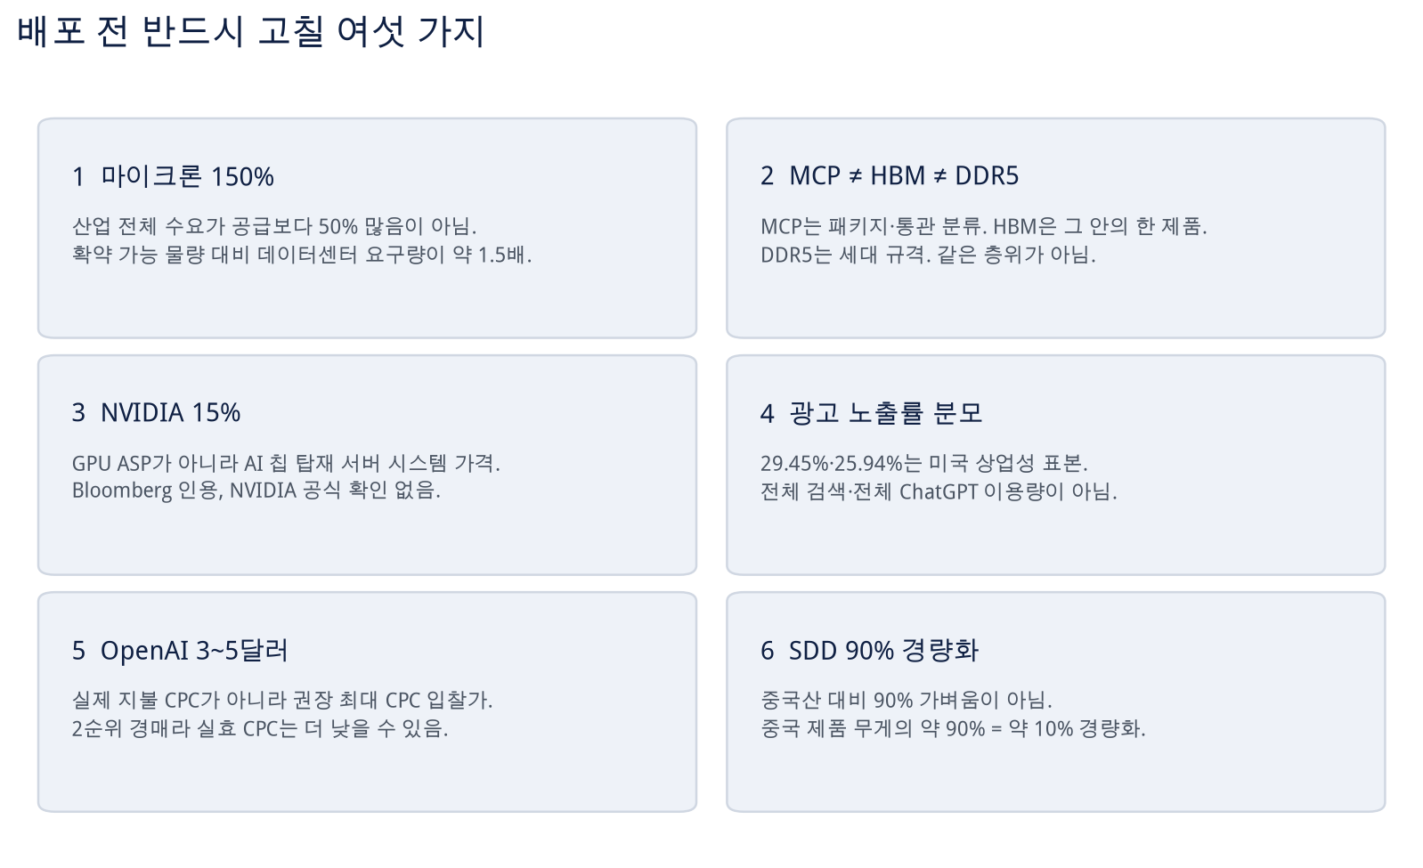
그림. 배포 전 필수 수정 여섯 가지.
1. 게시용 본문
마이크론 — 150%보다 계약
게시 문안
마이크론 CEO의 발언은 데이터센터 고객의 구매 요구량이 자사가 실제로 확약 가능한 공급량의 약 1.5배라는 의미다. 이는 산업 전체 공급부족률이나 확정 수주잔고를 뜻하지 않는다.
더 중요한 변화는 16개 장기 SCA와 take-or-pay·현금예치·가격하한 구조로, AI 메모리가 단기 입찰형 범용부품에서 고객과 장기간 용량을 예약하는 전략적 부품으로 이동하고 있다는 점이다.
다만 공급증설과 AI 투자수익률 변화가 존재하므로 메모리 사이클 자체가 사라졌다고 볼 수는 없다. 장기계약은 사이클을 제거하는 완충재이지, 사이클의 소멸이 아니다.

쓰지 말 것
메모리 산업 전체 수요가 공급보다 50% 많다.
확정 수주가 생산능력의 150%다.
메모리 사이클이 완전히 사라졌다.

HBF — 계층 확장, 자기잠식 여지는 남음
게시 문안
SK하이닉스와 샌디스크의 HBF는 HBM과 SSD 사이에 두는 NAND 기반 계층이다. 공식 사양은 최대 512GB, 약 0.4~3.0TB/s다.
HBF가 추론 메모리 비용을 낮추면 더 큰 모델과 서비스를 운영할 수 있고, SK하이닉스는 HBM뿐 아니라 NAND 기반 계층까지 고객 지출을 확보할 수 있다.
다만 자기잠식이 전혀 없다고 보기는 어렵다. 일부 용량 중심 데이터가 HBF로 넘어가면 GPU당 HBM 필요량이 줄 수 있다. 일부 대체를 감수하고 더 큰 HBF·NAND 시장을 선점하는 포트폴리오 전략으로 읽는 편이 정확하다.

NVIDIA 15% — GPU가 아니라 서버 시스템
게시 문안
보도된 내용은 NVIDIA GPU 가격이 15% 오른다는 것이 아니라, NVIDIA AI 칩을 탑재한 서버 시스템 가격이 메모리 비용 상승으로 많은 경우 15% 이상 오를 수 있다는 것이다.
Vera Rubin·Grace Blackwell 시스템이 포함될 수 있고 인상률은 세대와 메모리 구성에 따라 다르다. Bloomberg 인용이며 Reuters도 독립 검증하지 못했고 NVIDIA 공식 확인도 없었다.
서버업체가 가격을 전가할 정도라면 메모리 공급사의 협상력은 확인된다. 다만 CAPEX가 고정되면 같은 예산으로 살 수 있는 서버 수는 약 13% 줄어든다. 메모리 가격전가와 서버 대수는 따로 봐야 한다.

쓰지 말 것
NVIDIA가 GPU 가격을 15% 인상한다고 공식 발표했다.

Apple–CXMT·YMTC — 루머는 근거가 아님
게시 문안
Wccftech는 웨이보를 인용해 미 행정부가 회담 후 Apple의 중국 메모리 구매를 허용할 수 있다고 썼고, 스스로 신빙성을 60% Plausible로 평가했다.
최근 고품질 보도에서는 미 상무장관이 Apple에 중국산 메모리를 쓰지 말라고 압박한 것으로 나온다.
현재 정확한 상태는 ‘승인 예정’이 아니라, Apple이 중국 판매 제품에 중국산 메모리를 검토하지만 워싱턴의 반대가 크다는 것이다.
단순 테스트는 노이즈, 중국 판매용 일부 채택은 제한적 압박, 광범위한 규제 완화가 진짜 매도 신호다. 공식 발표 전에는 시나리오 분기점으로만 관리한다.

쓰지 말 것
트럼프가 Apple의 CXMT·YMTC 구매를 승인할 예정이다.

수출 통계 — MCP는 HBM이 아니고, ASP는 USD/kg
게시 문안
MCP는 복수의 메모리 칩을 결합한 패키지·통관 분류다. HBM은 그 통계에 포함될 수 있는 특정 제품이고, DDR5는 DRAM 세대 규격이다. 세 개념은 같은 층위가 아니다.
대만향 MCP는 HBM 추세의 proxy로 유용하지만, MCP 전체를 HBM 매출이나 출하량으로 보면 안 된다. 여기서 ASP는 개별 DIMM·HBM 가격이 아니라 수출금액÷중량의 USD/kg 통관단가다.
8월 1~20일 환산치에서 DRAM 모듈은 수출액 −51.4%, kg당 단가 −36.1%, 역산 중량 −23.9%다. 단가·믹스만의 문제가 아니라 중량 감소도 같이 나왔다. 그렇다고 이를 DRAM die 가격 하락이나 수요 붕괴로 바로 연결할 수는 없다.
MCP는 수출액 +4.6%, 통관단가 +10.8%, 역산 중량 −5.6%다. 이번 달 증가분은 물량보다 고가 제품 믹스 효과가 컸을 가능성이 크다. 13/20 조업일 환산이므로 월말 수치와 달라질 수 있다.

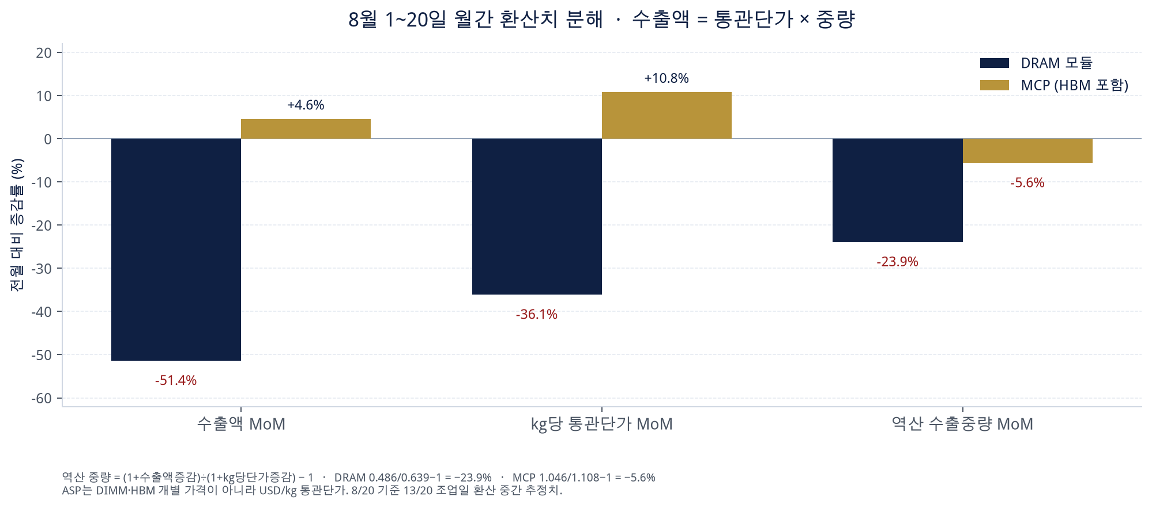
그림. 수출액 = 통관단가 × 중량. DRAM 모듈은 둘 다 줄었고, MCP는 단가가 올랐다.
로보티즈와 에스피지
게시 문안
QDD 직접 노출은 로보티즈가 앞선다. Q 시리즈와 우즈베키스탄 증설이 매출로 바로 연결된다. 다만 미래에셋 목표주가 35만6천 원은 2027년 SPS에 P/S 42.3배를 적용한 결과이고, 2026년은 영업적자, 2027년 예상 P/E는 161.7배다. 봐야 할 것은 수주 44만 대의 출하 전환, 우즈벡 수율, Q 시리즈 마진이다.
에스피지는 모터·감속기 본업이 있어 하방 방어력이 낫다. iM증권 16만 원은 2029F EPS 2,623원 × P/E 60보다. 2029년 이익을 12개월 목표에 썼다는 점이 핵심 위험이다. 미래에셋 12만9천 원(2027 SPS × P/S 7.3배)과 평균하면 안 된다.
SDD 무게는 중국산 대비 90% 경량화가 아니다. 보고서 본문은 중국 제품 무게의 약 90%, 즉 약 10% 경량화다. SDD 5,000대·KIMM 1,000대·LG 4,000대는 목표와 공급 추진이지 확정 발주가 아니다.

쓰지 말 것
에스피지 SDD는 중국산 대비 90% 경량화됐다.
SDD 5,000대 공급이 확정됐다.
로보티즈와 에스피지 목표주가를 평균하면 적정가다.

Google·ChatGPT 광고
게시 문안
광고를 유발하도록 선별한 미국 상업성 키워드 표본에서 Google AI Mode 광고 노출률은 29.45%였다. 광고가 나온 경우 71.1%에서 광고가 2개였다. CPC가 높을수록 노출률도 높았지만, 이는 상관관계이지 인과가 아니다.
같은 계열의 미국 상업성 프롬프트, Free·Go 환경에서 ChatGPT 광고 노출률은 25.94%였다. 조사 시점 광고는 답변 아래 1개였다. 광고주 도메인이 답변 출처에 없던 비율은 96.37%다. 이는 광고와 출처가 실무적으로 분리돼 있음을 보여주지만, 광고가 답변에 영향을 주지 않았다는 인과 증명은 아니다.
OpenAI의 $3~$5는 실제 CPC가 아니라 권장 최대 CPC 입찰가다. 관련성 가중 2순위 경매일 수 있어 실효 CPC는 더 낮을 수 있다.
광고 재고, 직접 구매, CPC 경매의 시작은 확인됐다. 대규모 광고매출, 높은 전환율, 추론비용을 넘는 이익은 아직 미확인이다.

쓰지 말 것
AI Mode 검색의 약 3분의 1에서 광고가 나온다.
ChatGPT 이용의 26%에서 광고가 나온다.
ChatGPT 실제 CPC는 $3~$5다.

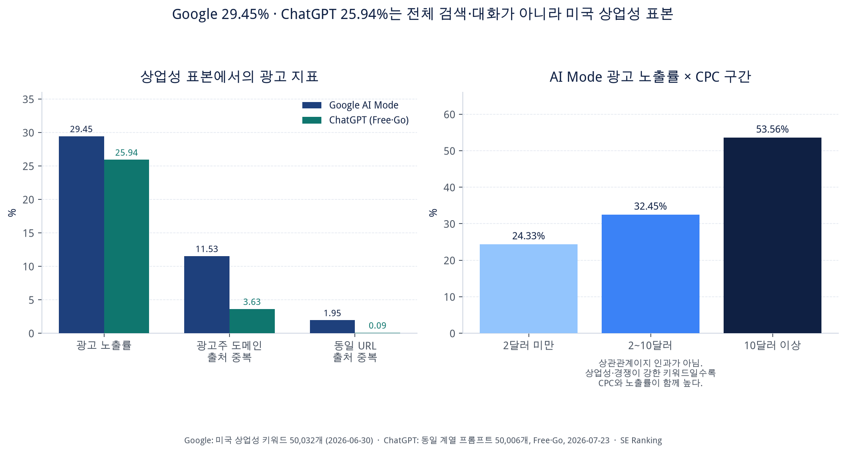
그림. 29.45%와 25.94%는 미국 상업성 표본의 숫자다.
2. 한 장으로 올리는 결론
게시 문안
방향은 유지한다. 숫자의 분모와 층위만 바로잡으면 된다.
근거가 강한 신호는 마이크론 16개 SCA와 약 1,000억 달러 잔여계약의무, 메모리 비용의 서버 가격 전가, HBM–HBF–SSD 계층 확장, 상업성 AI 질의의 광고 재고 형성이다.
추가로 봐야 할 것은 MCP가 실제 HBM bit인지, DRAM 모듈 중량 감소의 원인, 로보티즈 수율과 Q 시리즈 마진, 에스피지 SDD의 실제 PO, ChatGPT 광고의 CTR·실효 CPC·전환율이다.
지금 투자 근거로 쓰면 안 되는 것은 트럼프가 Apple의 CXMT·YMTC 구매를 승인할 것이라는 웨이보발 루머다.
핵심은 150%라는 헤드라인보다 계약의 법적 강도, MCP 수출액보다 품목 분류와 kg당 통관단가, 로봇 목표주가보다 실제 출하와 수율, 광고 노출률보다 CTR·실효 CPC·전환율이다.

